Plan de cours sur les vidéos sur la *Navigation* : « Embarquez à bord d’un brick pour savoir comment parlaient les marins. »

### 

# Résumé du cours

Développer les connaissances à propos des vaisseaux sur lesquels naviguaient le capitaine Vancouver et son équipage le long de la côte nord-ouest du Pacifique. Ce cours présente certains termes nautiques et éléments de base de la conception d’un bateau aux étudiants.

Ce plan de cours fait aussi des liens avec les cours d’éducation physique et d’arts plastiques.

## Ressources :

* Vidéos « Aux mâts matelots! », « Drisse hissée! » et « Vergues brassées! »
* Page de coloriage d’un brick

# Apprentissages

## Question de recherche :

* Pourquoi est-ce que les équipages des bateaux parlaient leur propre slang nautique?

## Objectifs d’apprentissage :

* Identifier et démontrer des termes nautiques individuellement et en groupe en écoutant activement les instructions.
* Réfléchir à la raison pour laquelle l’équipage utilisait des termes nautiques et un langage propre pour communiquer avec les autres à bord d’un bateau.

# 

# Activation des connaissances préalables

Utiliser n’importe laquelle des questions suivantes pour alimenter une discussion de groupe ou comme stratégie de type penser-préparer-partager. Les étudiants peuvent dessiner une carte d’organisation d’idées afin de faire le suivi des mots et des idées.

* Faire un remue-méninges en petits groupes pour faire une liste de mots ou de phrases qui, selon vous, ne sont connus que des étudiants de votre école. Les mots ou les phrases peuvent faire référence à des tâches, à des activités ou à des lieux spécifiques à votre école. Est-ce qu’un étranger saurait de quoi vous parlez si vous utilisiez cette expression? Pourquoi, selon vous, on utilise ces mots uniques pour communiquer entre usagers de l’école? Partagez vos réflexions avec la classe.

Tout comme à votre école, l’équipage du capitaine Vancouver et d’autres marins utilisaient un langage qui leur était propre à l’époque.

# Visionnement des vidéos de *Nouvelles perspectives*

Regarder en classe les vidéos « Aux mâts matelots! », « Drisse hissée! » et « Vergues brassées! ».

## Fiche de travail sur les vidéos

Utiliser la « page de coloriage d’un brick ». Demander aux étudiants de colorier et d’identifier les parties du brick :

1. En te basant sur les vidéos, identifier les parties suivantes avec des flèches ou une légende de couleurs :
   * Proue
   * Poupe
   * Mâts
   * Vergues
   * Perroquets
   * Voile de misaine
   * Gouvernail
   * Barre de gouvernail
   * Ancre

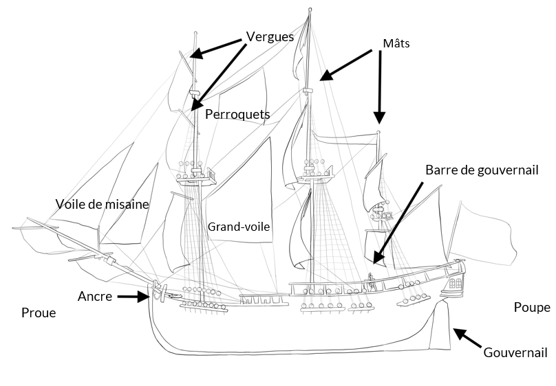

1. Dessine un capitaine et son équipage.
2. Dessine, à l’arrière-plan, un environnement dans lequel le navire aurait pu naviguer.

# Jeu du « Capitaine dit »

Dans ce jeu, les étudiants pratiqueront leur capacité d’écoute et se familiariseront avec les termes nautiques présentés dans les vidéos de *Nouvelles perspectives*. Qui sera le dernier marin à bord?

Fait amusant : votre aire de jeu est probablement plus grande que ne l’était le NSM *Discovery* qui ne faisait environ que la longueur d’un terrain de basket (100 pieds de long) et environ la moitié de sa largeur (28 pieds de large).

## Matériel

* Un grand espace ouvert où pouvoir courir avec 4 côtés bien définis. Cela peut être un gymnase, un champ avec des limites établies, ou un carré d’asphalte avec les limites marquées à la craie.
* Un capitaine qui donne les ordres

## Comment jouer

1. Prétendre que les élèves de la classe sont des marins sur un bateau. Identifier les quatre côtés de l’aire de jeu comme les côtés d’un bateau – la proue (avant), la poupe (arrière), le côté bâbord (gauche) et le côté tribord (droite).
2. Réviser les ordres du jeu et faire une démonstration des actions qui y sont associées.
3. Désigner une personne qui sera le « capitaine ».
4. Le capitaine ordonnera aux marins d’exécuter des actions qu’ils devront effectuer rapidement. Si les marins ne sont pas assez rapides ou qu’ils ne font pas la bonne action, ils sont retirés du jeu (ou doivent faire 10 *jumping jacks* avant de revenir au jeu).

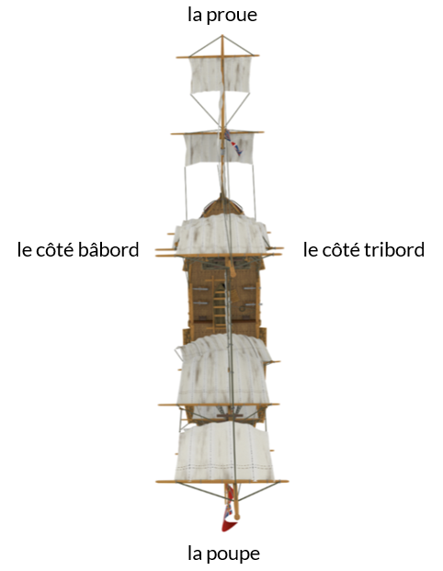

## Exemples de commandes et d’actions

Voici des exemples d’actions et de commandes que l’équipage devra exécuter lorsque demandé par le capitaine :

* **Proue –** Courir vers le devant du bateau
* **Poupe** – Courir vers l’arrière du bateau
* **Bâbord** – Courir vers la gauche du bateau
* **Tribord** – Courir vers la droite du bateau
* **Frottez le pont** – Tous les étudiants sont à quatre-pattes et font semblant de frotter le plancher.
* **Le capitaine arrive** – Se tenir droit et saluer jusqu’à ce que le capitaine dise « **repos!** ». Si un marin relâche sa position ou qu’il rit, il est éliminé.
* **Chaloupe –** Trouver rapidement un partenaire (2 étudiants au total), s’asseoir dos-à-dos et faire semblant de ramer.
* **« Aux drisses matelots. Hissez haut! »** **–** Former rapidement un groupe de 3, puis former une ligne et faire semblant de tirer une corde pour hisser la drisse qui ouvre la voile. Continuer à tirer la corde jusqu’à ce que le capitaine dise « **Drisse hissée!** ».

## 

## Discussion synthèse

Concluez votre cours par une réflexion. Demandez aux étudiants de répondre aux questions suivantes en classe, par petits groupes, ou individuellement, par écrit.

* Qu’est-ce qui, selon toi, fait de l’équipage d’un bateau une bonne équipe?
* Comment un langage commun aide-t-il un équipage à travailler ensemble en équipe?